******N15**

**Les probabilités**

**L’échelle des probabilités :**

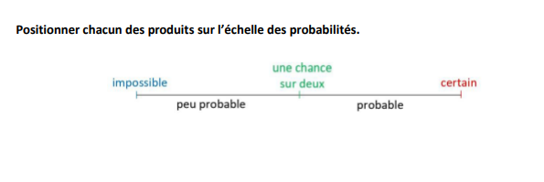

**Impossible** : Cela ne peut jamais arriver. *Par exemple, obtenir un 7 en lançant un dé à 6 faces, c'est impossible.*

**Certain** : Cela arrive toujours. *Par exemple, obtenir un nombre entre 1 et 6 en lançant un dé à 6 faces, c'est certain.*

**Une chance sur deux** : Cela a autant de chance d'arriver que de ne pas arriver. *Par exemple, obtenir pile en lançant une pièce équilibrée.*

**Peu probable** : Cela a moins d'une chance sur deux d'arriver. *Par exemple, obtenir un 1 en lançant un dé.*

**Probable** : Cela a plus d'une chance sur deux d'arriver. *Par exemple, obtenir un chiffre pair en lançant un dé.*

**Vocabulaire :**

**Un événement** : C’est quelque chose qui peut se produire ou non. *Par exemple, 'Le soleil se lèvera demain'. C'est un événement. Est-ce que vous pensez que c'est certain, probable, peu probable, ou impossible ? "Oui, c'est certain. Le soleil se lève tous les jours."*

**Les issues** : Ce sont tous les résultats possibles quand on fait quelque chose dont on ne connaît pas le résultat à l'avance. *Par exemple, 'Pile' et 'Face' sont les issues possibles de l’événement : 'Je lance une pièce de monnaie'*

**Le hasard** : C'est quand on ne peut pas prédire ce qui va arriver. *Par exemple, "Quand je lance la pièce, est-ce que je sais à l'avance si elle va tomber sur pile ou sur face (si la pièce n’est pas truquée), "Non, on ne peut pas savoir avec certitude. C'est le hasard.*

**Calcul de la fréquence :**

*Exemple : "Vous allez travailler par deux. Vous allez lancer la pièce 20 fois (10 fois chacun) et notez chaque résultat dans le tableau (P pour pile, F pour face)."*

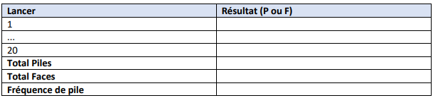

**La fréquence** : C’est le nombre de fois où la classe a obtenu pile, divisé par le nombre total de lancers (20 × nombre de binômes). Le résultat s’écrit sous forme de fraction.

**Arbre des possibilités :**

*Exemple : "Quelles sont toutes les issues possibles quand on lance deux pièces ?"*

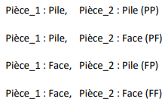

*Arbre des possibilités :*

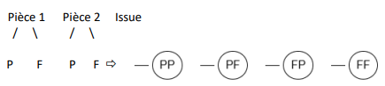

**L’arbre des possibilités** : C’est toutes les issues possibles d’un événement donné.